План реализации муниципального проекта
«Энциклопедия профессий: от А до Я»
на 2017-2018 уч.г.
в МБДОУ «Детский сад № 50» г. Чебоксары

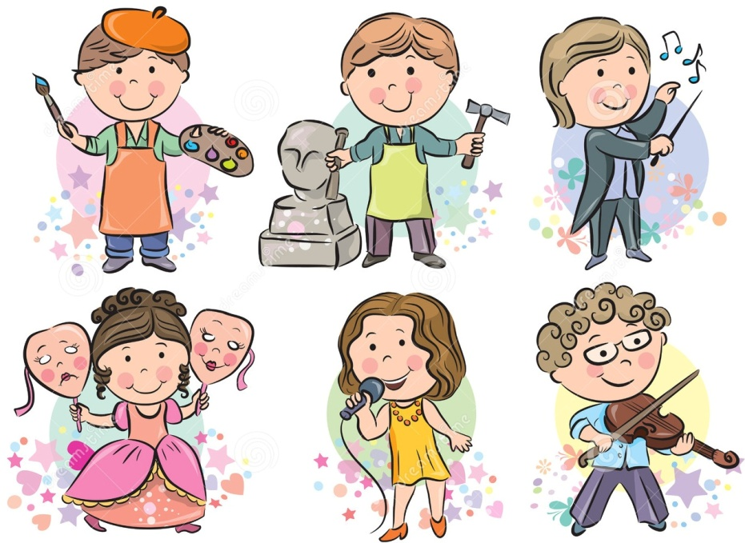

 | Форма организации работы
 | с детьми | с педагогами | с родителями | с социумом
Сентябрь | Чтение худ. литературы (стихи и рассказы о профессиях).  Экскурсия в Музей пожарной охраны | Обновление картотеки «Профессии» | Опрос, анкетирование по данному направлению.  Экскурсия в Музей пожарной охраны | Экскурсия в Музей пожарной охраны
Октябрь | Презентация по теме «Учитель – это звучит гордо».  «Урок в старой школе» (интерактивное занятие совместно с нац. музеем) | Интерактивное занятие «Музеи города Чебоксары» |  | Разработка буклета «Музеи города Чебоксары»
Ноябрь | Организация праздника «День Матери» в ДОУ. | Семинар «Интерактивные методы и приемы работы с детьми» | Организация праздника «День Матери» в ДОУ.
Декабрь | Беседа с детьми о хоккеистах, фигуристах. | Анализ деятельности за полгода реализации проекта | Посещение спорткомплекса | Посещение спорткомплекса
Январь | Беседа о трудовых профессиях. | Консультация с педагогами «Важные профессии нашей Земли». | Знакомство с профессией тракториста, кузнеца – Музей Трактора
Февраль | НОД «Кто шьет нам костюмы»? |  | Экскурсия в ателье, обновление уголка ряжения
Март | НОД «Мама – самый близкий человек», «Женские профессии» | Круглый стол с педагогами  «Женские профессии» | Соревнования между мамами и девочками «Кто быстрее, кто смелее»? | Организация выставки  «Моя мама в профессии»
Апрель | НОД «Музыка на чувашской земле» | Мастер-класс музыкальных руководителей «Современные композиторы, певцы Чувашии». | Экскурсия в музыкальную школу | Организация концертного мероприятия для первоклассников.
Май | НОД «Способы передвижения Человека» | Консультация с педагогами «Основы безопасности и правила поведения на железной дороге» | Экскурсия на ЖД вокзал. | Буклет по основам безопасности и правилам поведения на железной дороге
Июнь | НОД «Дети – цветы жизни» | Лекция для коллектива «Самое ценное и дорогое в жизни» | Культурно - массовый поход на Красную площадь | Культурно - массовый поход на Красную площадь
Июль |  | Круглый стол для педагогов «Как разнообразить жизнь детей в детском саду» | Организация выставки «Наше яркое лето»
Август | Викторина «Интерактивная прогулка по городу – что нового мы узнали»? | Викторина «Интерактивная прогулка по городу» | Викторина «Интерактивная прогулка по городу»

И.о. заведующего Л.В. Порфирьева

